De Roddelquiz 16

1. **Welk oud songfestivalnummer is afgelopen week nieuw leven in geblazen en weer helemaal populair?**

* ‘Chez nous’ van Dominique Walter (Frankrijk 1966)
* ‘Die sommermelodie’ van Cindy & Bert (Duitsland 1974)
* ‘Een speeldoos’ van Annie Palmen (Nederland 1963)
* ‘Straatdeuntje’ van Bobbejaan Schoepen (België 1957)

1. **Hoe heette ook alweer die kamelenhoeder die drie keer de loterij won, maar niet lang van zijn geluk kon genieten omdat hij vlak na de derde winst overleed?**

* Sebastian
* Verasin
* Ahmed
* Petey

1. **Wat blijkt uit een enquête volgens de Belgen het raarste Nederlandse woord te zijn (ze kennen het zelf dan ook niet?**

* Aquaduct
* Serendipiteit
* Idyllisch
* Humor

1. 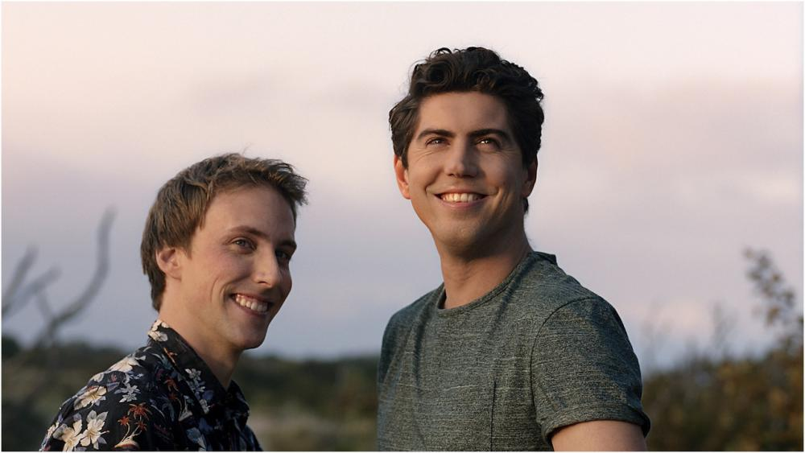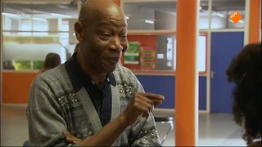**Welke foto laat de heftigste scène in Spangas van de laatste seizoenen zien?**

Het is helaas te erg om de foto neer te zetten van de scène maar als wij zeggen ‘die ene scène van Bodil’ dan moet u het wel weten....

1. **Waarom verwachten koningshuiswatchers nu al dat koningsdag volgend jaar niet doorgaat?**

* De koning treedt nog voor het einde van dit jaar (waarschijnlijk op 1 augustus) af. Het wordt dan dus Koninginnedag volgend jaar
* De kans dat er überhaupt nog iets van geld in de koningshuiskas zit volgend jaar wordt alsmaar kleiner. Dit jaar is het al erg, want volgens de watchers is de catering dit jaar betaald van Alexia’s rekening en heeft Willem zelf de viering in Emmen gefancierd!
* Het valt dan tegelijk met Pasen
* De kritiek op het koningshuis is de afgelopen jaren veel toegenomen. Het gaat een keer mis.  
  Als we de dreiging willen tegenhouden zal ook het leger ingezet moeten worden...

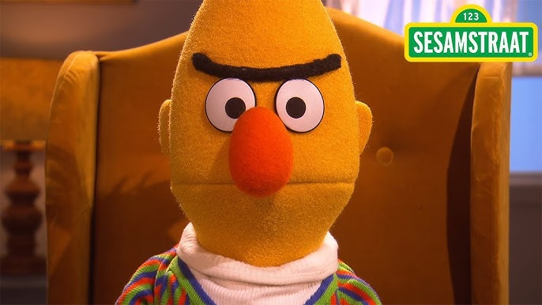

1. **Waarom is Simon Keizer heel boos?**

* Hij kan zijn rekeningen niet meer betalen
* Hij is weer ongevraagd gefotografeerd en gefilmd in zijn huis
* Hij is niet gepolst om NL dit jaar te vertegenwoordigen op het songfestival
* Nick Schilder maakte een neerbuigende grap over het tegenvallende succes  
  van Keizer: “Er waren meer mensen op mijn verjaardag dan bij zijn concert”

Het seizoenseinde van Flikken Maastricht is vanavond! Tijd om terug te blikken op het afgelopen seizoen! Eens kijken hoeveel u nog weet...

1. **Even een recap van de tweede aflevering: Lydia kwam er net achter dat ze zwanger was van haar affaire (de huisarts van haar man). Haar man kan geen kids krijgen dus ze besluit haar man om te leggen. Om dit te bereiken maakt ze haar man wijs dat hij ongeneselijk ziek is. Ze weet haar man samen met zijn huisarts ervan te overtuigen dat hij zich van het leven moet beroven voordat de ziekte hem aftakelt. Hij besluit zijn vrienden (Hans en Luuk met een huis aan de bosrand) te vragen om hem helpen te sterven. Lydia verzorgt de injecties waaraan haar man zal sterven. Later ontdekt de politie alles. Wat gebeurde er met Lydia?**

* Ze moest eigenlijk voor 10 jaar de cel in maar was op tijd gevlucht naar Turkije
* Ze werd vermoord door Hans en Luuk nadat zij erachter kwamen dat alles gelogen was
* Ze ging vrijuit

1. **Wat maakte een abrupt einde aan misschien wel het meest intieme moment van Wolfs en Eva dit seizoen?**

* Net toen het echt spicy werd in de Ponti kwam Nico (de persoon die bij hen woont) binnen
* Er spoelde een koffer met lichaamsdelen aan, precies op de plek waar ze elkaar omhelsden
* De oom, tante en nicht van Eva kwamen de kerk binnen toen ze op het punt stonden om elkaar te zoenen tijdens de uitvaart van Maurice, Eva’s broertje, die door Wolfs is doodgeschoten

1. **Wat was geen verhaallijn dit seizoen?**

* Wolfs werd ernstig bedreigd nadat hij de zoon van Ben Swart (Lucky Ben), een levensgevaarlijke crimineel uit Amsterdam had vermoord
* Marion leed aan ernstige paniekaanvallen. Op een gegeven moment liet ze zelfs haar telefoon in de pan vallen en ging ze out
* Eva werd ziek nadat ze in een stomerij in aanraking kwam met een chloorlek. Bloeddoorlopen ogen en ademhalingsproblemen waren het gevolg. Het duurde drie afleveringen om te herstellen

1. **Waar was Ferdi Vergeer ook alweer het bewijs van?**

* Dat het kan (homogenezing)
* Dat huishoudster Grace weldegelijk op de hoogte was van de illegale praktijken van Cor Falks
* Dat er meerdere schuldigen waren aan de dood van de homoseksuele Rob Kersten
* Dat Eva toch gevoelens kon hebben voor een andere man dan Wolfs

1. **Door wie bleek roddeljournalist Jacky’s Juice totaal onverwacht vermoord te zijn?**

* De Antwerpse drugscriminelen ‘de broertjes Peters’
* Jan Wieger, de zoon van Robert Stolk
* Carla Reiss, de assistent van Robert Stolk
* Eve, de buurman van teamchef Thea Zitman

1. **Waarom is de kans wel heel klein dat TJONG (de eerste letters van de slachtoffers van Tjong) TJONGE wordt (dat hij dus Eva zal vermoorden) zoals iedereen eerst dacht?**

* Tjong bleek het alleen gemunt te hebben op mensen uit de LHBTQI+ gemeenschap. Tenzij we er dus vanavond achter komen dat Eva op vrouwen valt ligt dit niet erg voor de hand
* Karel Fieret (Tjong) is dood aangetroffen. Het lijkt er nu op dat het niet Tjong was die Eva wilde vemoorden, maar Ellis, Eva’s nicht. Waarom Ellis dan al die homoseksuelen heeft omgelegd is echter totaal niet duidelijk dus misschien blijkt Eva toch nog biseksueel vanavond

1. **Waar kwam Eva in de aflevering van vorige week achter?**

* Dat Wolfs in een gestolen auto rijdt
* Dat er een link is tussen ALLE moorden uit dit seizoen. Alles wijst naar een en dezelfde persoon: Grace, de huishoudster van Cor Falks...
* Dat haar nicht, Ellis, al op jonge leeftijd in staat was om te doden en vroeger haar hond heeft vermoord met blauwe spanbanden

1. **Welk bijna-niet-te-geloven statement over het land Litouwen is wellicht echt waar?**

* In 1400 was Litouwen een groot imperium dat bestond uit het huidige Estland, Letland, Litouwen en een behoorlijk stuk van Rusland
* Het is het enige land ter wereld dat vroeger een kolonie is geweest van Afrika. Dit is nog steeds terug te zien in het feit dat de Litouwse vlag bestaat uit de typische Afrikaanse kleuren (geel/groen/rood)
* De haven van Litouwen wordt momenteel omsingeld door Letse kapers en struikrovers
* Dit jaar gaat Litouwen hun hoogste positie **ooit** behalen bij het songfestival

1. 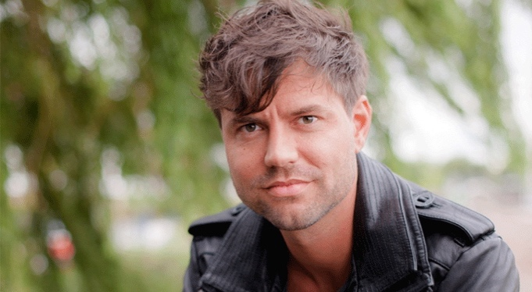Afbeelding met persoon, Menselijk gezicht, hemel, buitenshuis

   Automatisch gegenereerde beschrijving**Verbind de persoon met de reden waarom zijn hand deze week in het nieuws was?**

Interviewer

Paul Thin

Simon Keizer

Silvester Belt

Zijn hand is niet in het nieuws geweest

Viel in slaap met zijn hand in de rode verf en heeft nu een rode hand

Zoende in vlaag van verstandsverbijstering de hand van een interviewer

Zijn hand werd gezoend door de artiest die hij interviewde

1. **Wat is de bijnaam van Floris Wolfs onder de internationale fans van Flikken Maastricht?**

* “Delicious wolf”
* “Naughty thirsty homosexual”
* “Lovely Lupus”
* “Adam Wolfs”
* “That handsome devious policeman”



1. 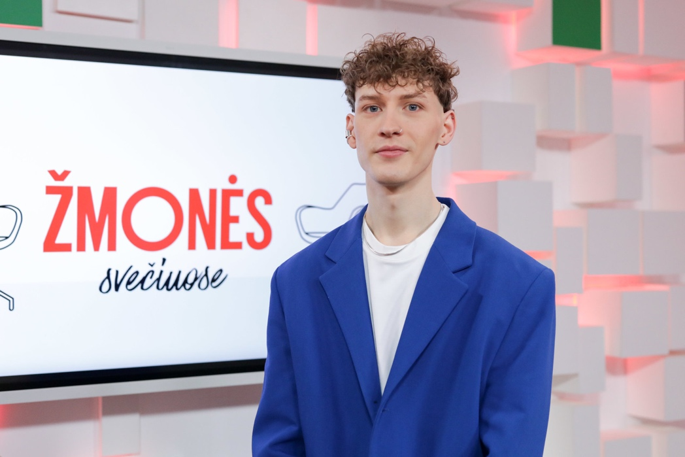**Welk G-woord is Olly Alexander wel dat Silvester Belt niet is?**

* Getalenteerd
* Gay
* (Te) genezen
* Goedhartig
* Gemachtigd om een zeemeeuw na te doen

1. **Waarom gaan veel Belgen bibberen en huiveren als je de datum 27 april 2002 benoemd in combinatie met het woord ‘varken’?**

* In die nacht ontstond een gruwelijk bloedbad nadat er honderden varkens ontsnapten uit een varkenshouderij en in het nabijgelegen dorpje Snaaskerke tientallen tuinen en huizen binnen wisten te dringen en meer dan 79 huisdieren vermoordden
* Op die dag werd het gezelschapsspel voor varkensliefhebbers, biggen, verboden in België nadat er sinds het begin van dat jaar al 18 doden waren gevallen door het spel
* Op die dag werd de Belgische premier publiekelijk vernederd door Koningin Beatrix nadat ze hem in een varkenspak met zijn neus in de grond liet wroeten op tv
* Afbeelding met tekenfilm, illustratie, kunst

  Automatisch gegenereerde beschrijvingOp die dag verving Gert Verhulst zijn hond Samson door een varken Sonsam

1. **Is Pou linkshandig of rechtshandig?**

* Linkshandig
* Rechtshandig

1. Afbeelding met Menselijk gezicht, persoon, glimlach, kleding

   Automatisch gegenereerde beschrijving**Álvaro, Bea en Paul (zie foto) deden alle drie mee aan dezelfde zangshow en ze trokken steeds meer met elkaar op, omdat ze 1 ding gemeen hebben: ze passen niet in het perfecte popplaatje. Waar waarom passen ze daar eigenlijk niet in?**

* Álvaro is gay, Bea is dik en Paul is Sami
* Álvaro is arrogant, Bea is dom en Paul heeft een korte concentratieboog
* Álvaro is Belgisch, Bea is gehandicapt en Paul is oud
* Álvaro is homoseksueel, Bea is zwaarlijvig en Paul is lelijk en bi
* Álvaro is analfabeet, Bea is Sami en Paul is biseksueel

1. **Wat had Rein van Duivenboden nog zo gezegd?**

* “Mark Rutte is morgen op de leeftijd van 57 overleden”
* “Geen bier gooien”
* “De solocarrière van Nick Schilder zal al voorbij zal zijn voordat hij begonnen is als hij niet snel van koers wisselt”
* “Voor het welzijn van Willem kan Koningsdag dit jaar beter niet doorgaan”

1. Afbeelding met tekst, Menselijk gezicht, persoon, schermopname

   Automatisch gegenereerde beschrijvingAfbeelding met gebouw, standbeeld, kunst, buitenshuis

   Automatisch gegenereerde beschrijvingAfbeelding met buitenshuis, weg, scène, boom

   Automatisch gegenereerde beschrijvingAfbeelding met tekst, Menselijk gezicht, schermopname, software

   Automatisch gegenereerde beschrijvingAfbeelding met kleding, persoon, person, krant

   Automatisch gegenereerde beschrijving**Wat zijn beelden uit de hel waar Nemo graag naar toe wil?**

1. **Waarom wordt verwacht dat dit de rustigste Koningsdag ooit wordt?**

* Willem-Alexander is zelf niet eens in het land zaterdag dus is er ook geen ceremonie
* Het gaat zo vreselijk stormen zaterdag dat heel ‘t land waarschijnlijk plat komt te liggen
* Veel mensen zijn doodsbang door de onheilspellende voorspelling die Rein van Duivenboden heeft gedaan over Koningsdag (zie 2 vragen terug)
* Zaterdag komt de laatste aflevering van het seizoen van Flikken Maastricht online, veel mensen blijven dus waarschijnlijk liever thuis om de aflevering te kijken

**

1. **Wat voor gezicht heeft Naiara volgens Paul?**

* Het gezicht van iemand die koorts heeft
* Het gezicht van een engel
* Het gezicht van iemand die hij nooit meer wil zien
* Het gezicht van iemand die uit een schietpartij komt
* Het gezicht van zijn droompartner

1. Afbeelding met persoon, kleding, Menselijk gezicht, glimlach

   Automatisch gegenereerde beschrijving**Waarom zou het voor Silvester Belt niet bepaald ideaal zijn om Nemo als sibling te hebben?**

* Silester is verliefd op Nemo
* Silvester kan Nemo niet uitstaan
* Silvester heeft een aandacht stoornis waardoor hij altijd in het middelpunt van de aandacht moet staan, een sibling zou dan niet van pas komen